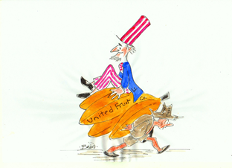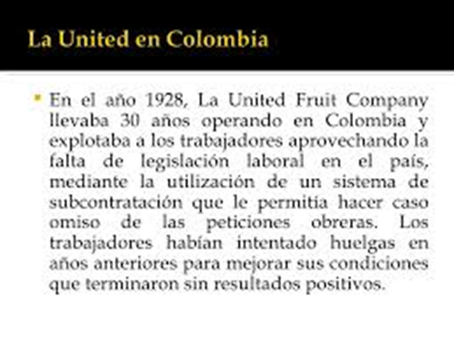
Por favor, estudia estas dos fuentes y haz comentarios sobre las accione de La United Fruit Company.

Por favor, estudia estas dos fuentes y haz comentarios sobre las accione de La United Fruit Company.

